Муниципальное бюджетное учреждение дополнительного образования
Центр внешкольной работы
(МБУДО ЦВР)

Мастер-класс «Плетение колечка их проволоки»
(Кольцо из нашего детства).

Педагог дополнительного образования
Э.Д.Мыльникова

Дата проведения - 18.10.2025г.
Место проведения – г. Ростов-на-Дону

Мастер-класс «Плетение колечка их проволоки»
(Кольцо из нашего детства).
Мастер-класс по плетению колечка из проволоки направлен на обучение технике создания украшений, знакомство с материалами и инструментами. Цели
- Ознакомить участников с техникой плетения кольца.
- Научить практическим приёмам работы с проволокой.
- Воспитать аккуратность и внимательность при выполнении работ ы.

Задачи
- Ознакомить с материалами и инструментами.
- Показать, как определять размер кольца .
- Научить создавать «закрепку», удерживающую обороты в кольцо.
- Показать, как убрать зазоры между оборотами проволоки.
СОВЕТ:
1. Короткий кончик петли всегда должен быть снизу (начало работы), он неподвижный, а работаем длинным кончиком, который находится сверху.
2.Чтобы при ношении колечка кончик проволоки не царапал кожу необходимо его зачистить наждачной бумагой или наждаком.
Для работы с проволокой понадобятся следующие инструменты:
- пассатижи
- круглозубцы
- плоскогубцы
- кусачки
- ножницы
Кольца можно плести как в одну проволоку, две так и в три, в цветной изоляции. Кольцо получится более нарядным. Но надо хорошо разровнять проволоку и смотреть, чтобы она лежала параллельно и не перекручивалась.
Данный мастер-класс предлагает плести в три проволоки:
1.Отмерим три отрезка проволоки по 35 см. и отрежем ножницами.
2. Делаем петельку так, чтобы короткий кончик петли находился снизу (он неподвижный), а длинный (рабочий) находился сверху.
3. Дальнейшая последовательность плетения кольца согласно схеме плетения:
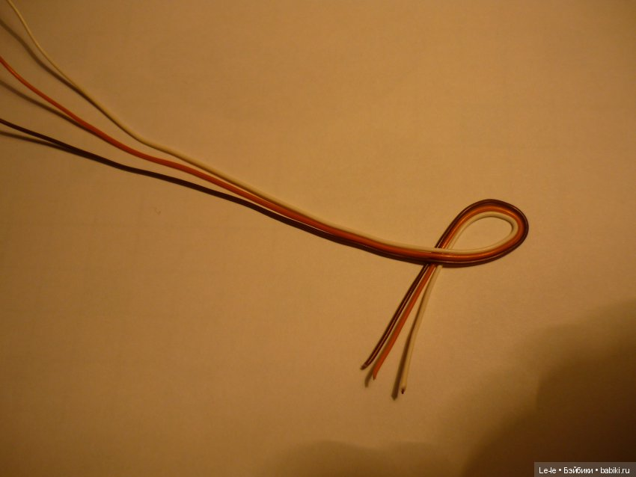
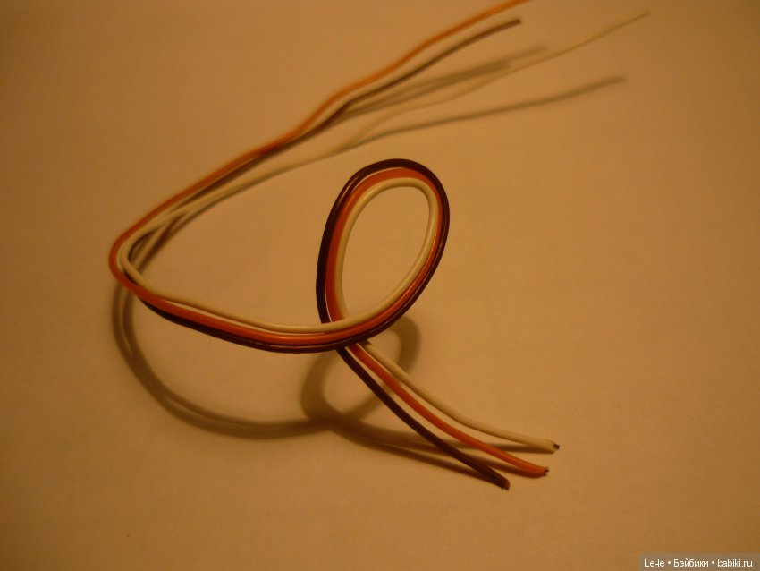

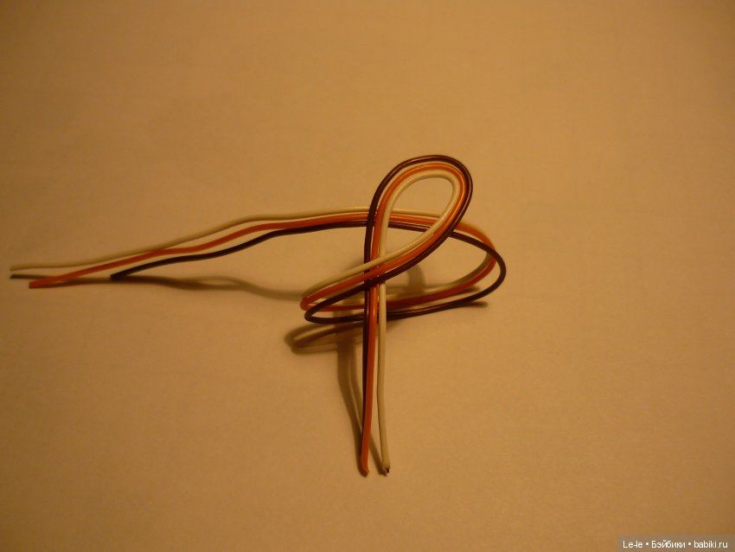
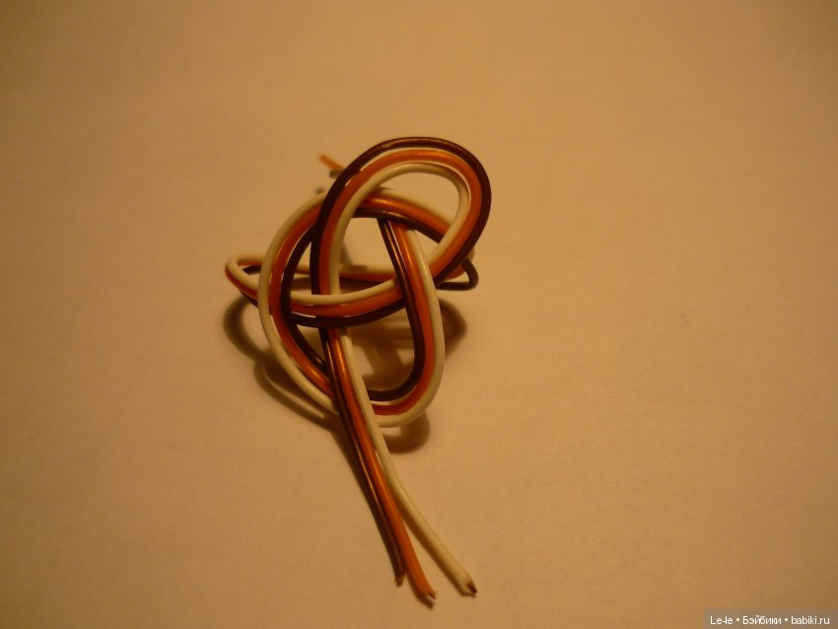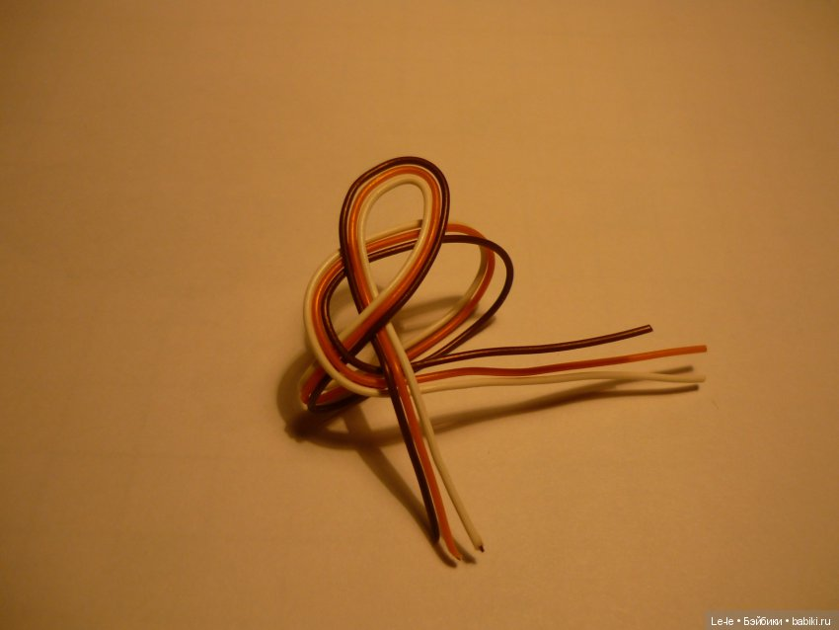
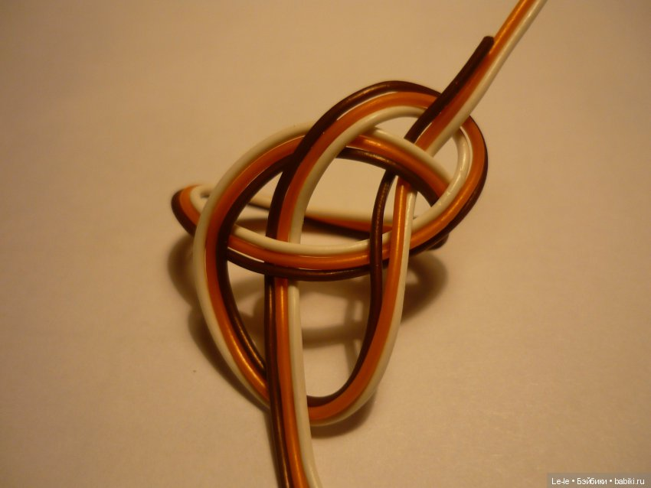
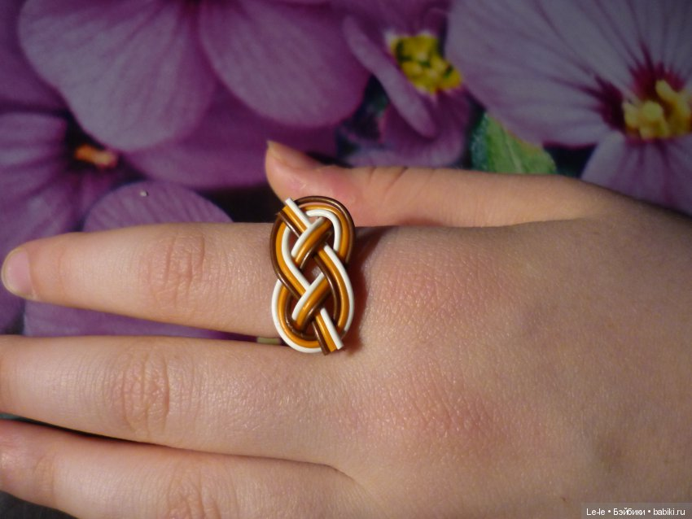
Колечко из проволоки в цветной изоляции своими руками готово!
Можно плести и из простой или скрученной медной, или латунной проволоки. А кому повезет и из серебра. Проволоку перед плетением необходимо отжечь, чтобы она стала мягче и почистить. Но это касается только проволоки без изоляции.
Вы тоже можете поэкспериментировать в этом направлении. Удачной вам работы и интересных находок!

